Событие которое будет вызываться должно иметь такую сигнатуру, а данный класс имеет информацию и будет передаваться классам наблюдателям

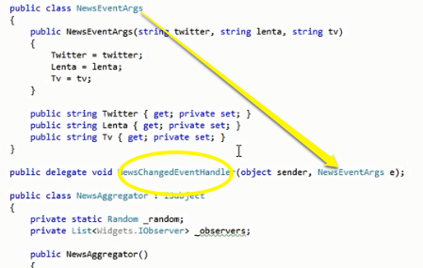

В классе обозреватель срабатывает событие которое сообщает всем подписчикам о новостях

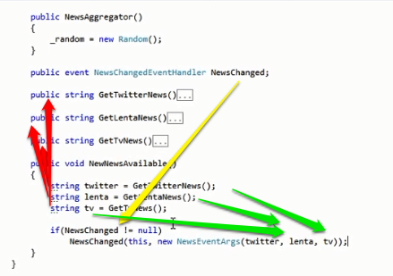

Класс подписчик отлавливает событие и достает необходимую ему информацию



